IMI HEIMEIER Adapter fürVentilheizkörper Heimeier Thermostat-Köpfe an Klemmanschluss Serie 3

IMI Hydronic Engineering Deutschland

Eigenschaften

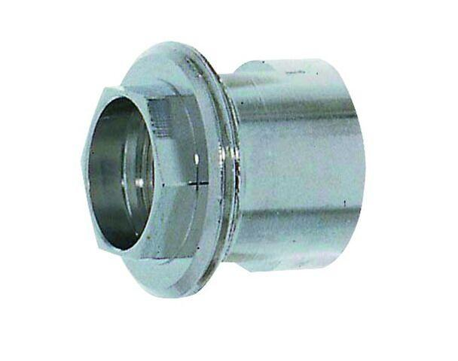

GTIN:

4024052313518

HAN:

9704-24.700

Heizkörperthermostatschalter

Adapter